Kekova’da Bulunan Bir Grup Rhodos Amphorası
cedrus.akdeniz.edu.tr
Cedrus VI (2018) 249-263
DOI: 10.13113/CEDRUS/201812

CEDRUS
The Journal of MCRI

A Group Of Rhodıan Amphoras From Kekova
Erdoğan ASLAN∗ L. Ufuk ERDOĞAN∗∗ Uğurcan ORHAN∗∗∗ Yusuf KILIÇ∗∗∗∗
Öz: Kekova Adası, günümüz Antalya ili, Demre ilçesi sınırları içerisinde yer almaktadır. Antikçağda Lykia Bölgesi sınırları içinde, Merkezi Lykia’da bulunmaktadır. Kıyıya paralel olarak uzanan Kekova Adası konumu itibariyle Mısır’dan Roma’ya kadar uzanan deniz ticaret güzergâhı üzerindedir. Kekova bölgesinde yapılan çalışmalarda sualtında tespit edilen çok sayıdaki ticaret amphorası, bu bölgenin denizaşırı ticaret yoğunluğunu açıkça ortaya koymaktadır. Tarafımızca 2012-2017 yılları arasında yapılmış olan sualtı yüzey araştırmalarında tespit edilen amphoraların bir grubunu oluşturan Rhodos amphoraları çalışmamızın materyalini oluşturmaktadır. Bu çalışmada Rhodos amphoraları özelinde, uzun yıllar boyunca deniz aşırı bölgelerle ticarette bulunmuş Lykia’nın, Rhodos ile arasındaki ticari ilişkileri değerlendirilmiştir. |  | Abstract: Kekova Island is located in today's Antalya province and within the borders of Demre county. It is located in Central Lycia within the borders of the Lycian Region in Antiquity. The Kekova Island, which runs parallel to the coast, is located on the maritime trade route extending from Egypt to Rome. Numerous trade amphoras found underwater in studies conducted in the Kekova region clearly demonstrate the intensity of overseas trade in this region. Rhodian amphorae forming a group of amphoras found by us in underwater survey investigations between 2012-2017 is the material of our study. In this study, in particular Rhodian amphoras, the trade relationship between Rhodian and Lycia, which has been in the commercial for many years over the sea, has been evaluated.
Anahtar Kelimeler: Kekova • Sualtı • Rhodos Amphorası • Proto-Rhodos • Ticaret |  | Keywords: Kekova • Underwater • Rhodian Amphoras • Proto-Rhodian • Trade
Kekova Adası, günümüz Antalya ili, Demre ilçesi sınırlarında yer almaktadır. Ada yaklaşık 8 km uzunluğu ve 1,5 km genişliği ile ülkemizin Akdeniz’deki en büyük adasıdır. Kekova bölgesi hem konumu hem de doğal yapısı ile antikçağ deniz ticaret rotalarının üzerinde önemli bir yere sahiptir. Kekova’nın coğrafi şartlarının elverişsizliğinden dolayı ada üzerindeki yerleşim oldukça kısıtlıdır. Adanın yalnızca üç bölümünde yerleşim söz konusudur (Fig. 1).
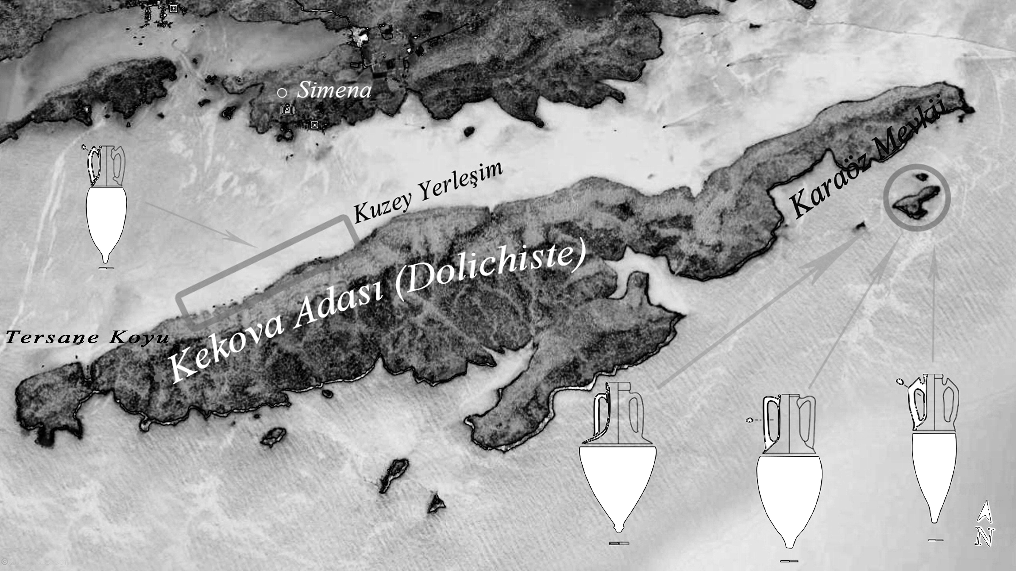
Fig. 1.
2012 yılından bu zamana kadar yürütülen kara ve sualtı araştırmalarında ada yüzeyinde ve sualtında birçok kültür varlığı tespit edilmiştir. Ada üzerinde yapılan araştırmalar sırasında ilginç bir şekilde seramik buluntu neredeyse yok denilebilecek kadar azdır. Buna karşın sualtında yapılan araştırmalarda ise çok sayıda ve çeşitli formlarda seramikler yer almaktadır. Bu seramikler içinde büyük bir grubu oluşturan amphoralar, gemi batıklarının kargosunda bulunmalarının yanı sıra bağımsız olarak da binlerle ifade edilebilecek sayı ve tipte sualtında yer almaktadır.
Bu çalışma da Kekova adasının, Kuzey Yerleşim Alanı’nın önü ve Karaöz Mevkii’nde (Fig. 1) tespit edilen bir grup Rhodos amphorasının tipolojik yönden değerlendirilmesi, tarihlendirilmesi ve Rhodos ile Likya arasındaki ticari bağlantının izlerinin ortaya konulması hedeflenmektedir.
Rhodos Amphoraları
Yunanistan’dan Mısır’a kadar önemli bir deniz yolu güzergâhı ve Küçük Asya kıyılarına yakınlığıyla Rhodos, Arkaik Dönem’den itibaren Akdeniz ticaretinde önemli bir yere sahiptir. MÖ 900’lü yıllara kadar uzanan ve kendi isimleri ile anılan denizcilik yasasını ilan eden Rhodos, Akdeniz üzerindeki otoritesini de arttırmıştır. Sadece denizcilik yasasıyla değil aynı zamanda Akdeniz’de bulunan korsanlara karşı verdikleri mücadeleler ile de adlarından söz ettirmişlerdir.
Başarılı tüccar ve denizci olan ada halkı, Hellenistik Dönem’in başından itibaren şarap ihracatıyla kayda değer bir yer edinmeye başlamıştır. Nitekim üretilen Rhodos şarabı için Athenaeus, Rhodoslu Timarchidas’ın; “Rhodos şarabının tedavi edici olduğunu tadının şıraya benzediğini ve az miktarda deniz suyu bulunduğunu” söylediğini aktarmaktadır. Şarabın içinde deniz suyunun kullanılmasından dolayı maliyet bakımından ucuz olan şarap, alıcılar tarafından da yoğun olarak tercih edilmiştir. Nitekim Helenistik Dönem’e bakıldığında, Rhodos’ta ve ona bağlı yönetilen Rhodos Peraiası’nda ekonominin büyük bir bölümünü şarap ve bağcılık oluşturmaktadır. Söz konusu şarabın taşınması için ise yeterli amphora atölyesi olmayan Rhodos, Peraiası’nda kalan bölgelere amphora atölyeleri kurarak, talebi karşılamaya çalışmış, nitekim Rhodos Peraiası’nda bulunan Bozburun Yarımadası’nın girişinde, Hisarönü/Çubucak mevkiinde gerçekleştirilen kazılarda Rhodos amphoralarının üretildiği atölyelere rastlanmıştır. Ayrıca bölgede yapılan yüzey araştırmalarında, Kallipolis civarında üç adet Rhodos amphorası üreten atölyeye rastlanılmıştır. Tespit edilen Rhodos amphora üretim atölyelerinin yanı sıra henüz keşfedilmemiş çok sayıda atölyenin olduğu da düşünülmektedir.
Rhodos’un en erken amphoraları MÖ IV. yüzyıldan itibaren görülmeye başlamış ve bu amphoralarda adanın ünlü şarabının yanında farklı ürünler de ihraç edilmiştir. Bunlardan bazıları zeytinyağı, badem, kuru incir, keçiboynuzu, arpa, bal ve lahanadır. Ayrıca fıstık çamı kozalağı, şeftali ve zeytin ihracatının yapıldığını da bu ürünlerin çekirdeklerinin İskenderiye açıklarındaki Qait Bay I ve II batıklarındaki Rhodos amphoralarının içerisinde bulunması kanıtlamaktadır.
Rhodos amphoralarının ayırt edici özelliklerinden biri kulplarının üzerinde bulunan mühürlerdir. Bu amphoralarda mühürleme işlemleri, MÖ IV. yüzyıldan MÖ I. yüzyıla kadar düzenli olarak sürdürülmüştür. Amphoraların kulplarında yer alan mühürlerde, kısaltma harfler, titulu picti, atribütler, bağ ve bağcılık ile ilgili figürler, birkaç harften oluşan monogramlar, kısaltmalar, edatlar, unvanlar, yönetici veya üretici isimleri yer almakta olup Rhodos amphoralarının mühürlerinde ise Güneş Tanrısı Helios’un başı, büstü veya sembolü, gül, üzüm salkımı gibi semboller yer almaktadır. Genel olarak mühürleme işleminin yapılmasının sebebi ise ekonomik olmakla birlikte, merkezi yönetimlerin ticareti kontrol altında tutmak ve bu ticaretten elde edilen gelirden pay almak istemesidir. Uzun yıllar sistemin devam etmesine rağmen MÖ I. yüzyıla gelindiğinde çeşitli siyasi olaylar ve ekonomik nedenlerden dolayı amphoralar üzerindeki mühürler ortadan kalkmaya başlamıştır.
Akdeniz üzerindeki hâkimiyetinin yanı sıra Rhodos amphoralarının, farklı dönemlerde oldukça geniş alanlara dağılımı söz konusudur. Bazı dönemlerde, Ege Havzası’ndan Kuzey Afrika’ya, Britania’dan Doğu Akdeniz üzerindeki merkezlere dağılımı söz konusudur. Bazı dönemlerde ise İtalya, Fransa ve Almanya kıyılarındaki merkezlerde ele geçmiştir. Genel dağılımına bakıldığında ise Akdeniz kıyılarında bulunan merkezler dışında Britania’dan Hindistan’a kadarki merkezlere kadar dağılımı izlenebilmektedir.
Rhodos amphoralarının üretim yerleri kıstas alınarak, Erken Dönem örneklerden Geç Dönem’e doğru üretilen bu amphoralar için kronolojik olarak belli bir tipoloji oluşturulmuştur. Oluşturulan bu tipolojiye göre en erken Rhodos amphorası MÖ IV. yüzyılın sonlarına tarihlenen Proto-Rhodos amphorasıdır. MÖ III. yüzyılın ilk çeyreğine gelindiğinde yeni bir form ortaya çıkmış, gövde şişkinleşmiş ve boyu kısalmış, MÖ III. yüzyılın ortalarına doğru ise Rhodos amphoraları kanonik formda üretilmeye başlamış olup karakteristik olan tipin başlangıcını oluşturmuştur. MÖ II. yüzyılda söz konusu amphoraların kulplarındaki sert dönüş daha belirgin hale gelmiş ve MÖ I. yüzyıla gelindiğinde kulplardaki sivrilme ve sert dönüş karakteristik bir hal almıştır. Rhodos amphoralarının en geç tarihli örnekleri ise MS I. yüzyıla tarihlenen tabakalarda ele geçmiş ve Geç Rhodos amphoraları olarak anılmaktadır.
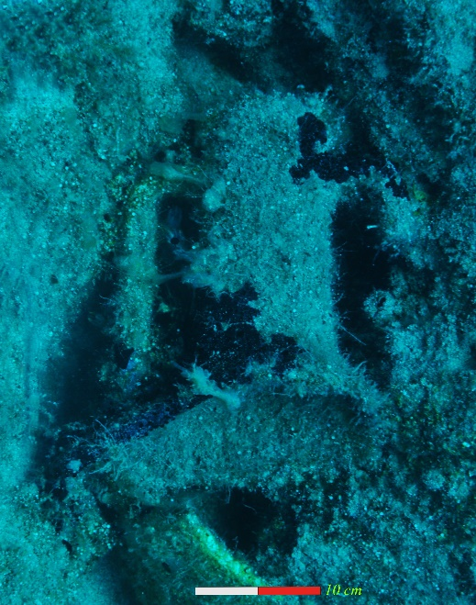
Fig. 2a
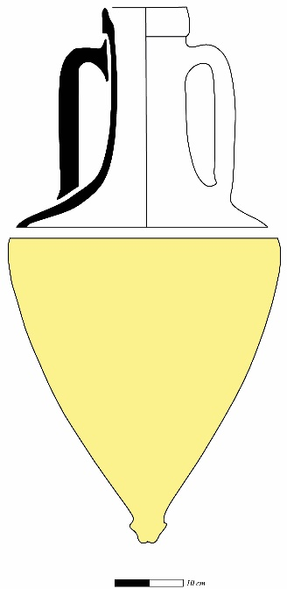
Fig. 2b
Araştırmamız sırasında tespit edilen Rhodos amphoralarına bakıldığı zaman ise herhangi bir batıktan bağımsız tekil durumda yer almakta olan farklı dönemlere ait farklı tipte dört Rhodos amphorası üzerinde durulmuştur. En erken Rhodos amphorasından başlanılarak geç örneklere doğru kronolojik bir sıra izlenerek amphoralar incelenmiştir.
Proto-Rhodos Amphorası (Kat. No.1, Fig. 2a, 2b)
Rhodos kökenli en erken amphoralar Proto-Rhodos olarak anılan amphoralardır. Girne açıklarında tespit edilen bir batıkta MÖ IV. yüzyılın sonlarına tarihlenen, dışa taşkın üçgen kesitli ağız kenarlı, yüksek boyunlu, ince uzun gövdeli Proto-Rhodos amphoraları ele geçmiştir. Girne’de bulunan erken dönem Rhodos amphoralarının farklı lokasyonlarda bulunan örneklerle devam eden 25-30 yıllık bir süreçte formlarının değiştiği ve farklı alt tiplerinin ortaya çıktığı görülmektedir. Bu farklı tipte üretilen amphoralar Girne açıklarında ele geçen amphoralardan farklı olarak, gövdeleri daha bodur ve yuvarlak olarak karşımıza çıkmakta olup MÖ 275-250 yılları arasına tarihlendirilmektedirler.
Çalışmamızda tespit ettiğimiz Proto-Rhodos amphorası ağız, boyun, kulplar ve kulpların omuza oturduğu yere kadar ki bölümü ile koruna gelmiştir. Form olarak; bant formunda, dışa hafif çekik kalın ağız kenarı, silindirik bir boyun ve omuz üzerine oturan oval kesitli kulplara sahiptir. Bu amphoralar Koroni Peninsulası’nda yapılan araştırmalarda ele geçmiş ve Koroni Tip 1B olarak da isimlendirilmişlerdir.
Nadir olarak ele geçen amphoralar arasında olan bu tipin, 25 yıl kadar dar bir süreçte üretilmesi de formun yaygınlaşmasının önüne geçmektedir. Bu tipe ait amphoraların benzerlerine bakıldığı zaman Girne Batığı’nda ve Fos Körfezi’nde ve Koroni’de ele geçmiştir. Koroni’de ele geçen Proto-Rhodos amphorasını Grace, MÖ IV. yüzyılın son çeyreğine tarihlendirmiştir. Koroni Peninsulası’nda yapılan araştırmalarda ele geçen bu tipe ait amphoraların, kulplarında bulunan iki adet mühürden yalnızca biri okunabilmiş ve bu mühürde Chrysostratos ismi ile bu amphoralar MÖ 267-262/261(Khremonidia Savaşı) olarak tarihlendirilmiştir. Çalışma-
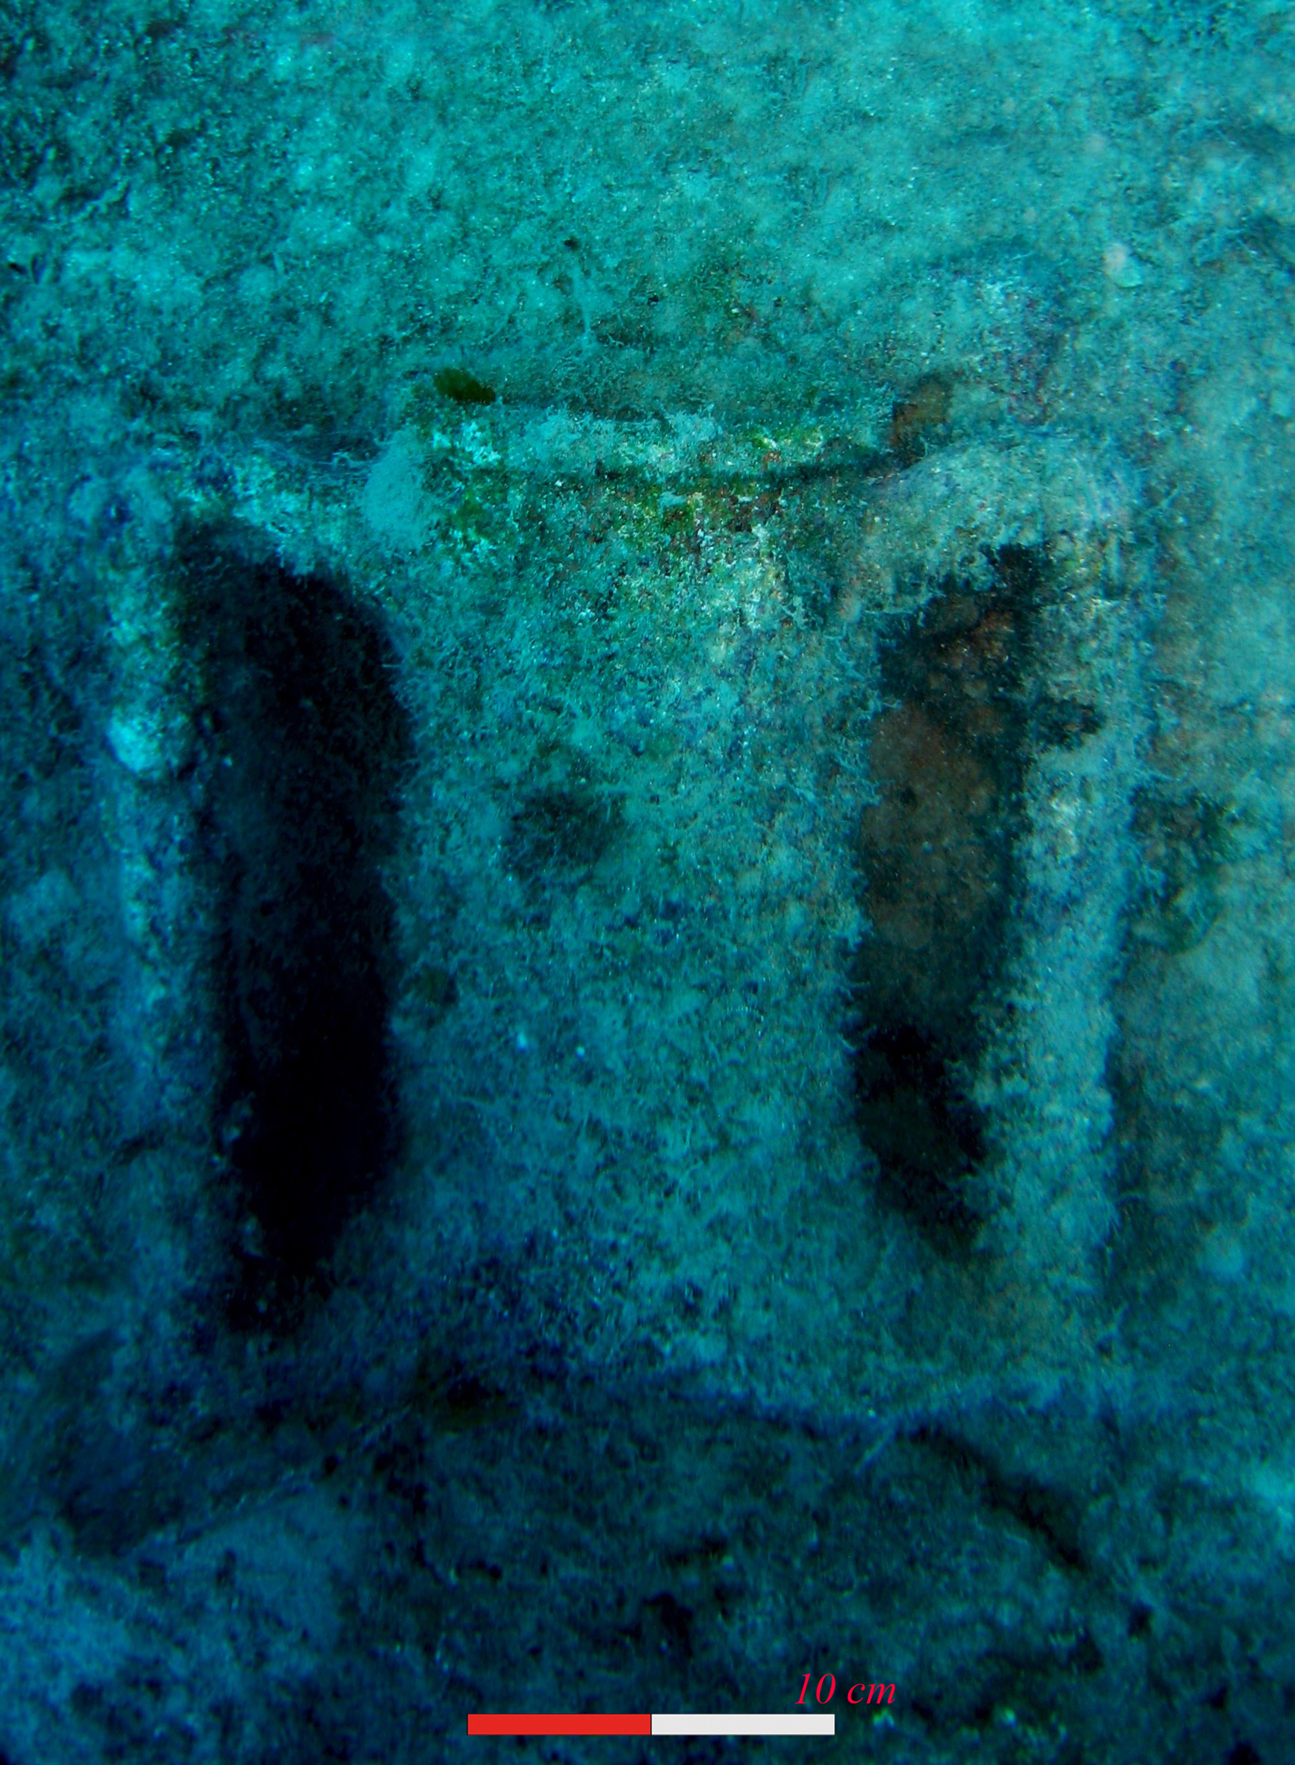
Fig. 3a
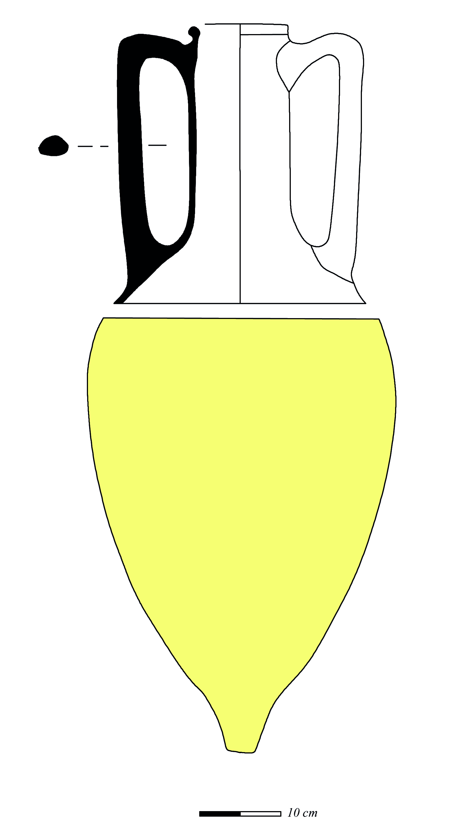
Fig. 3b
mızda tespit edilen bu tipe ait amphora için ise Koroni’de ele geçen amphoralara benzerliğinden dolayı MÖ IV. yüzyılın son çeyreğine ait tarihler önerilmektedir.
Helenistik Rhodos Amphorası (Kat. No. 2, Fig. 3a, 3b)
Karakteristik bir forma sahip olan bu tipteki amphoralar, Akdeniz’de bulunan tüm merkezlere ihraç edilmiştir. Tarsus, Kıbrıs gibi merkezlerde yapılan kazı ve araştırmalarda ele geçen Rhodos amphoralarının kulp ve mühürleri sayesinde de dağılım yoğunluğunun tespiti yapılmıştır. Karadeniz’den Doğu Akdeniz’e kadarki tüm Hellenistik merkezlerde yapılan kazılarda ele geçen mühürler sayesinde de bu tip amphoranın çok yaygın kullanıldığı istatistikler ile ortaya konulmuştur. Sözü edilen merkezler dışında, Ege, Fransa ve İspanya’da bulunan merkezlerde de ele geçmiştir.
Üretildiği dönemler boyunca çok sevilen ve buna bağlı olarak kullanım gören bu tip amphoralar form olarak; dışa çekik uçları yuvarlatılmış ağız kenarına, kalın silindirik ve uzun bir boyuna, yuvarlatılmış ağız kenarının altından başlamak üzere ağız hizasına yükselen ve daha sonra keskin bir açı ile dik olarak omuzlarda birleşen oval kesitli kulplara sahiptir. Ayrıca ovoidal bir gövdeye sahip olan bu amphoralar, içi dolu sivri bir kaideye sahiptir. Çalışmamızda yer alan Hellenistik Rhodos Amphorası’nın ise ağzı, boynu ve kulpları günümüze kadar ulaşabilmiş, gövde ve dip kısmı ise korunamamıştır.
Benzer formlu amphoraların kulplarında yer alan mühürler yardımıyla MÖ III. yüzyılın sonu, MÖ II. yüzyılın baş-
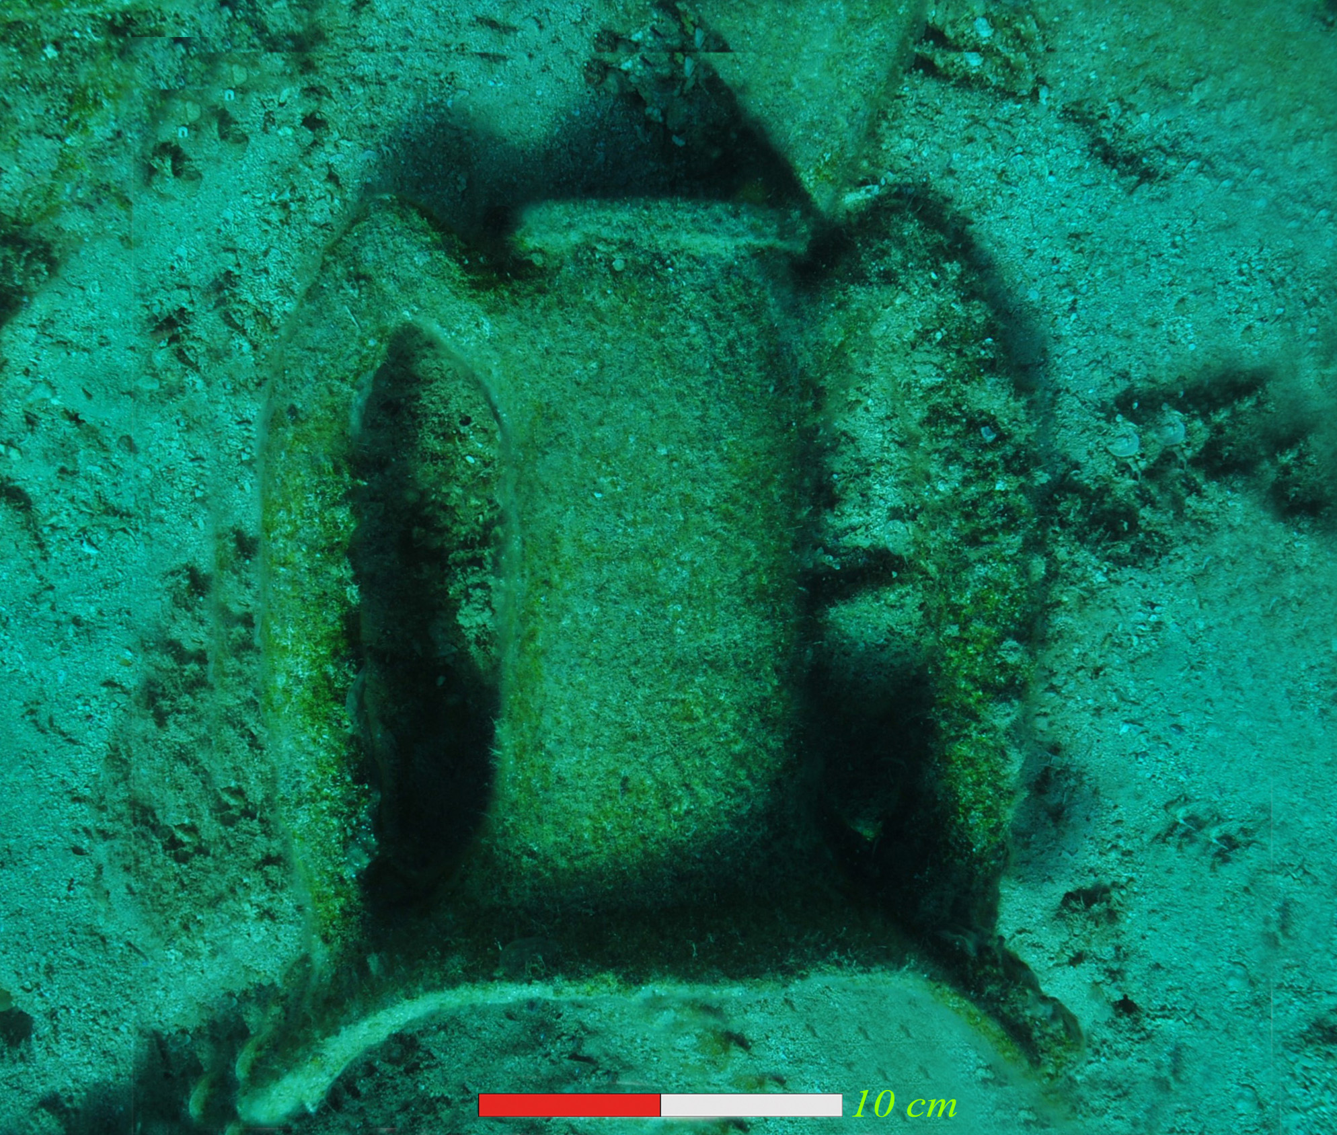
Fig. 4a
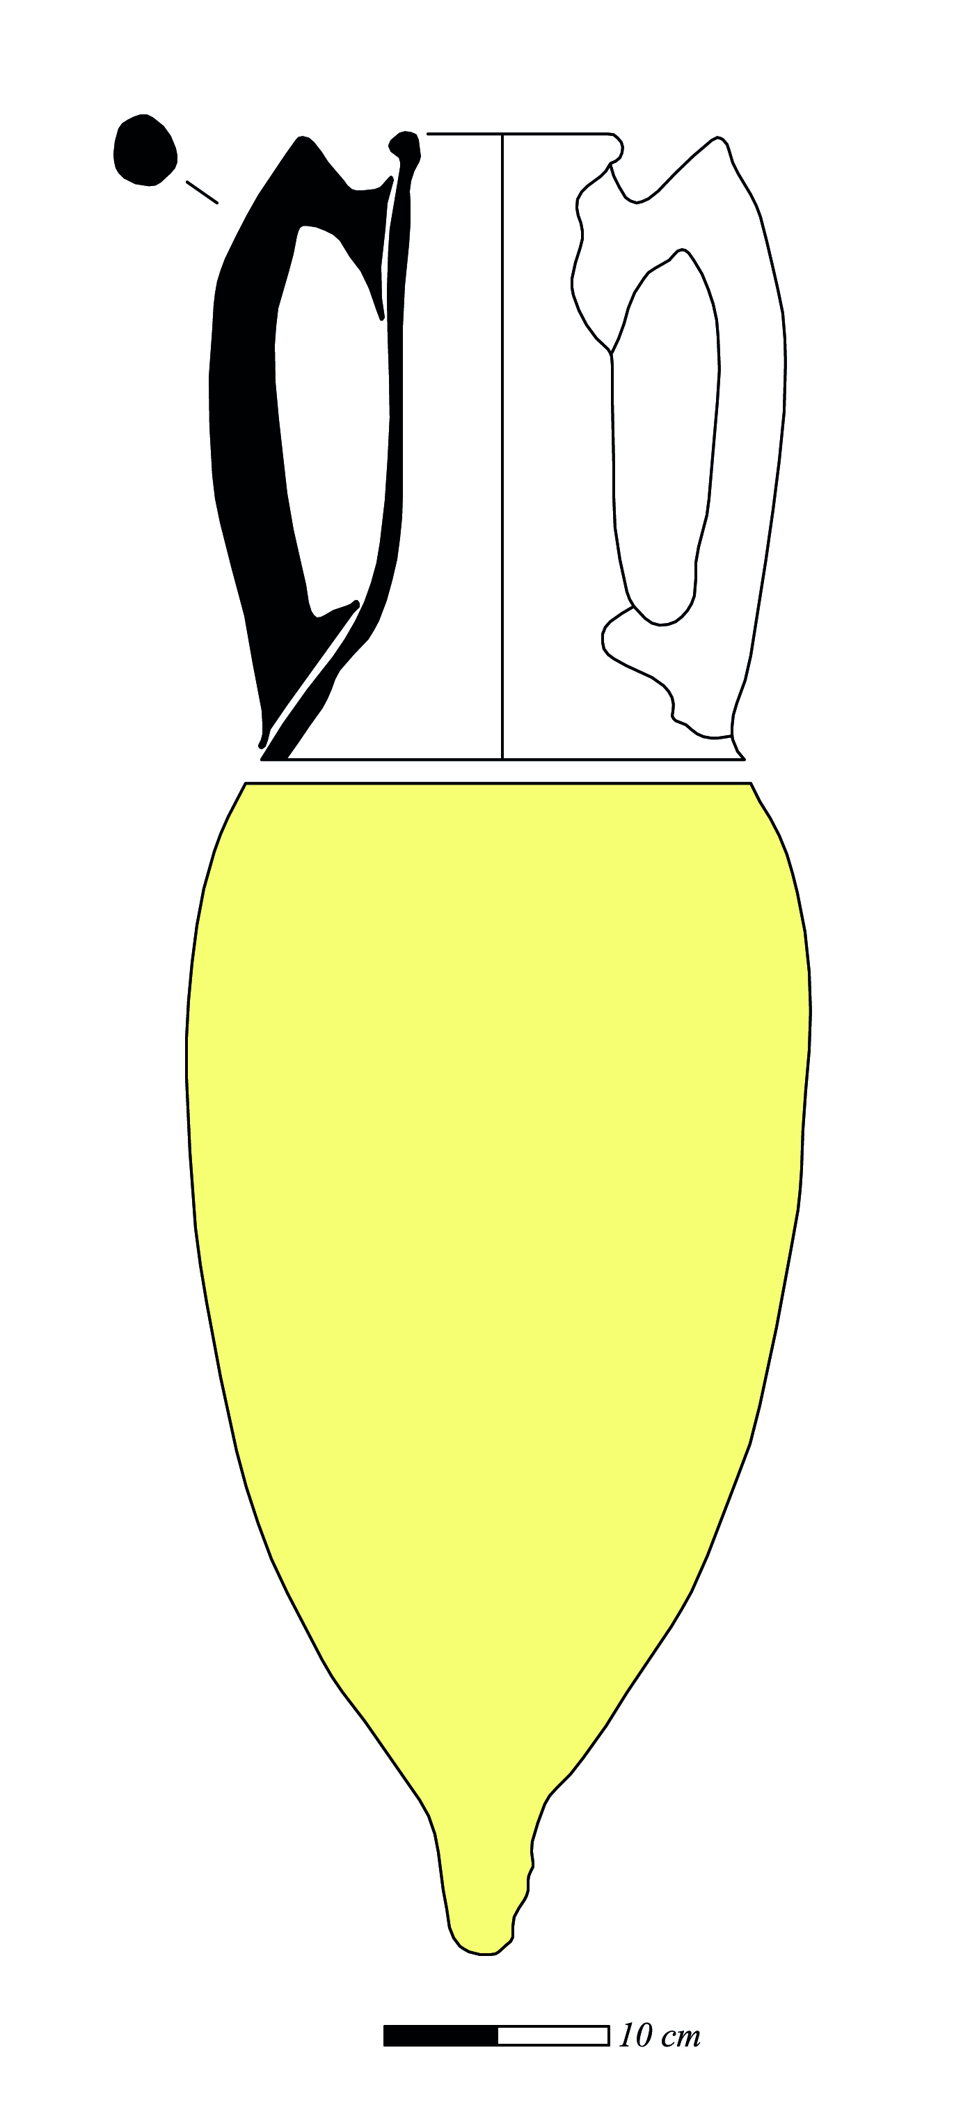
Fig. 4b
larına tarihlenen bu tipteki amphoraları Grace, MÖ II. yüzyılın başlarına, Sibella, MÖ II. yüzyıla tarihlendirmiş, İskenderiye Müzesi’ndeki bulunan örneğinde ise benzer tarihler önerilmiştir.
İçel Müzesi’nde, Bodrum Sualtı Arkeoloji Müzesi’nde ve Marmaris Müzesi’nde MÖ III. yüzyıl sonu ve MÖ II. yüzyılın başlarına, Arslan Eyce Taşucu Amphora Müzesi’nde bulunan bir diğer benzeri MÖ II. yüzyılın ortalarına, Kıbrıs Müzesi’ndeki benzeri de MÖ II. yüzyılın başlarına tarihlendirilmiştir. Anamur Müzesi’nde Hellenistik Dönem’e tarihlenen iki adet Rhodos amphorası MÖ 240-180, MÖ 200-175 yıllarına tarihlendirilmiştir. Kekova Adası Kuzey Yerleşim Alanı önünde tespit edilen benzer form MÖ III. yüzyıla tarihlendirilmiştir. Çalışmamızda yer alan Rhodos amphorası ise Bodrum ve Marmaris Müzelerinde bulunan örneklere yakın benzerliğinden dolayı MÖ III. yüzyılın sonları II. yüzyılın başları olarak uygun görülmektedir.
Geç Rhodos Amphorası (Kat. No. 3, Fig. 4a, 4b)
Bu tipteki amphoraların dağılımına bakıldığında Ege, Kuzey Afrika, İtalya, Galya, Germanya ve Britanya’ya kadar geniş bir alanda dağılım gösteren Geç Rhodos amphoraları, Batı Akdeniz’deki merkezlerde gerçekleştirilen kazılarda da yoğun olarak ele geçmiştir. Doğu ve Batı Akdeniz’de geniş yayılım sahasına sahip olan söz konusu amphoraların ayrıca İngiltere’ye kadar Ren Nehri yoluyla da ulaştıkları bilinmektedir. Geniş dağılım alanına sahip olduğunu gördüğümüz Geç Rhodos amphoraları için MÖ I. yüzyıldan başlanarak MS II. yüzyıl başlarına kadar üretilmiş olduğu söylenmektedir.
Çalışmamızda yer alan Geç Rhodos amphorası, tekil durumda, ağız, boyun ve kulplar sağlam, kulpların gövdeye oturduğu yerden itibaren ise kırık şekilde tespit edilmiştir. Form olarak; yuvarlak bilezik formunda dışa taşkın ağız kenarı, kulp ise ağız hizasının hemen altından başlayarak yukarı doğru sert bir çıkış ve ardından kavis alarak omuz üzerine oturmaktadır. İnce uzun gövdenin altında ise tutamak forumunda dip bulunmaktadır.
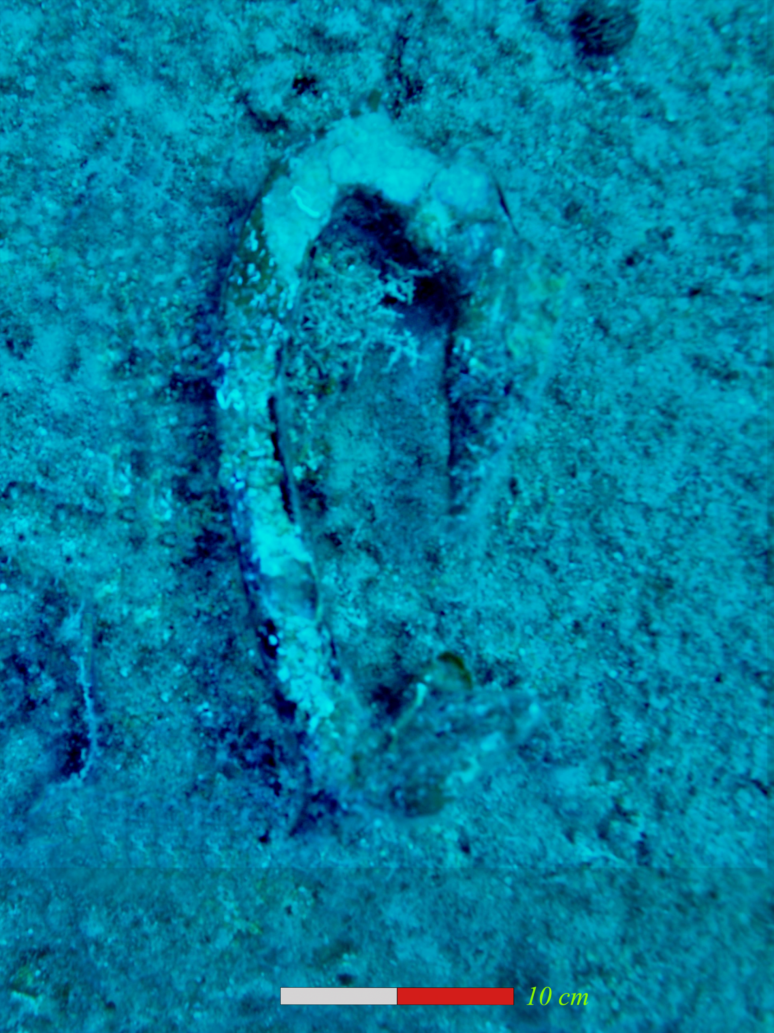
Fig. 5a
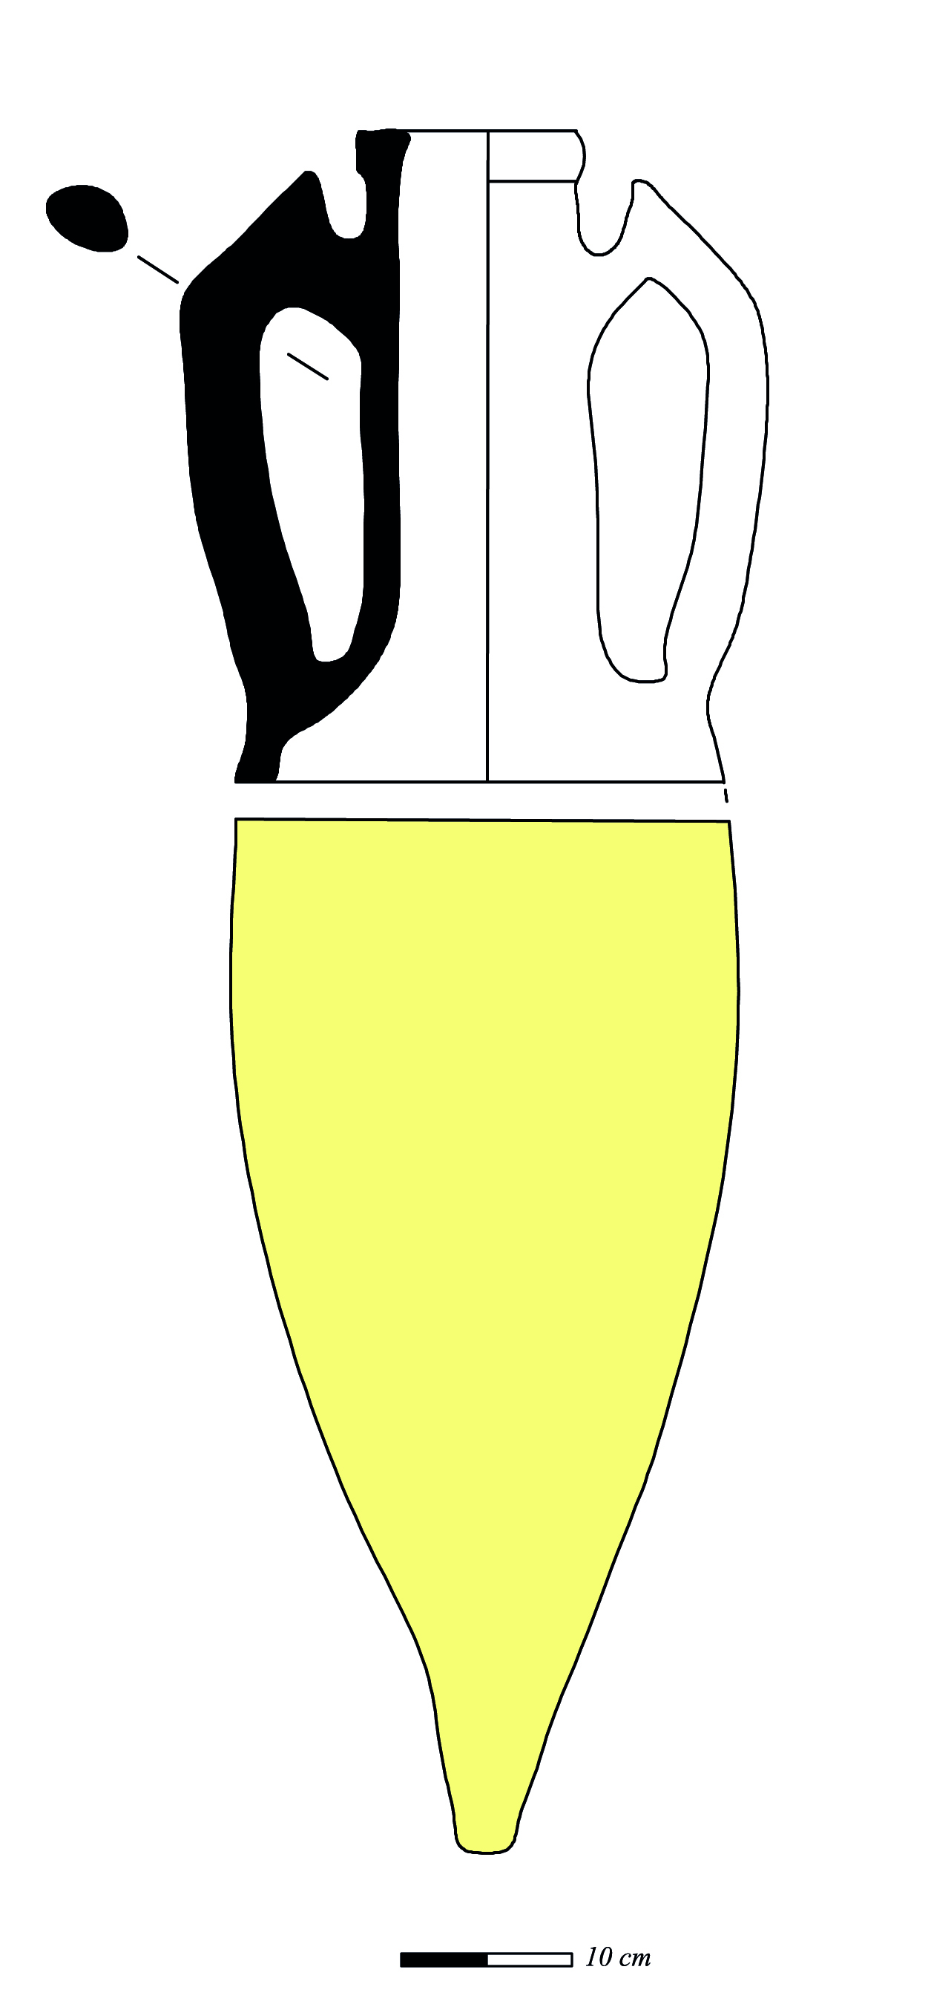
Fig. 5b
Çalışmamızda tespit edilen bu form, benzerlerinden yola çıkılarak tarihlendirilmiştir. Nitekim Kelenderis’te mezar odasında yapılan kazılarda bu forma ait bir örnek ele geçmiş ve MS I. yüzyılın ilk yarısına tarihlendirilmiştir. Arslan Eyce Taşucu Amphora Müzesi’ndeki bir benzeri MÖ I. yüzyılın ikinci yarısına, İskenderiye ve Bodrum müzelerinde MÖ I. yüzyıla, Side Müzesi’nde MÖ I. yüzyıl MS II. yüzyıl aralığına, Kekova Adası Karaöz Mevkii’nde sualtında tespit edilen Geç Rhodos amphorası ise MÖ I. yüzyıl ile MS I. yüzyıl arasına tarihlendirilmiştir. Çalışmamızda tespit ettiğimiz Geç Rhodos amphorası, MÖ I. yüzyılın ortalarına tarihlenen Dramont D Batığı’nda ele geçen bu tipteki amphoralara yakın benzerliğinden dolayı aynı tarihler olan MÖ I. yüzyılın ortaları uygun görülmektedir.
Geç Rhodos Tip II (Kat. No. 4, Fig. 5a, 5b)
Kökeni hakkında yukarıda bilgi verildiği üzere Rhodos ve Rhodos Peraiası bu tipin üretildiği merkezler olmalıdır. Nitekim MS I. yüzyılın II. yarısından itibaren görülen kulp kavislerinin artarak dik açılar oluşması görülmeye başlamakta ve Hisarönü kazılarında ele geçen bu tipe ait amphoralar MS I. yüzyılın ortalarına tarihlendirilmiştir.
Geç Rhodos Tip II grubuna dâhil edilmiş amphoraların, Doğu ve Batı Akdeniz’e bakıldığında geniş yayılım sahasına sahip olduğu görülmekte, nitekim Galia’da yapılan kazılarda MÖ I. yüzyıl ortalarından MS I. yüzyıl arasına tarihlendirilen kontekstte, MS I. yüzyılda bu merkeze yoğun olarak ihraç edildiği görülmektedir. Lyon’da da bu tipin benzerleri ele geçmiş ve MS I. yüzyıl olarak tarihlendirilmişlerdir. Caesarea’da yapılan kazılarda da benzeri MS II. yüzyıl başına tarihlenen tabakalarda ele geçmiştir.
Bu tip amphoralar form olarak; ucu yuvarlatılmış dışa taşkın ağız kenarı, uzun silindirik boyun, ağzın altından başlayarak yukarı doğru yükselen mahmuz formlu çıkıntı ve oval kesitli dikey kulplar ve dar bir gövde ile içi dolu bir dibe sahiptir. Çalışmamızda tespit edilen Geç Rhodos Tip II amphorasının sadece kulp, ağız ve boynun bir kısmı günümüze kadar ulaşabilmiştir. Tespit edilen amphora, benzerlerinden yola çıkılarak; Bodrum Sualtı Arkeoloji Müzesi’ndeki benzeri MS II. yüzyıl başına, Marmaris Müzesi’nde MS I. yüzyılın ortası, Karacaada, Söğüt ve Bozburun’da ele geçen benzerleri ise MS I. yüzyıla tarihlendirilmiştir. Çalışmamızda tespit ettiğimiz Geç Rhodos amphorası için ise Hisarönü’nde ele geçen amphoralara benzerliğinden dolayı, MS I. yüzyılın ortası olarak uygun görülmektedir.
Değerlendirme
Merkezi Lykia Bölgesi’nin ticari anlamda Tunç Çağı’ndan itibaren önemli bir konuma sahip olduğu bilinmektedir. Bu önemi, uzun yıllar boyunca devam etmiş, bölgenin ticari gücü siyasi dengelerin değişimine bağlı olarak artmış veya azalmıştır.
Rhodoslu kolonistlerin MÖ 750-550 yılları arasında Küçük Asya’nın güney kıyılarında yoğun bir kolonizasyon hareketi gerçekleştirdikleri ve Lykia ile Kilikia kıyılarındaki bazı kentleri kolonize etmiş oldukları bilinmektedir. Bu kolonizasyon hareketleriyle Rhodos’un, Arkaik Dönem’den itibaren Akdeniz ticaretinde önemli bir yere sahip olduğu, Lykia ile yakın ilişkiler içinde bulunduğu anlaşılmaktadır. Ayrıca MÖ V. yüzyılın başlarına gelindiğinde Rhodos ile Lykia ilişkilerinin ne denli yoğun olduğu, Lykialıların söz konusu tarihten itibaren Hellen alfabesinin değişmiş bir formunu kullanmaya başlamaları ile de ifade edilebilmektedir.
Çalışmamızda yer alan en erken tarihli (Kat. No. 1) amphoranın öncesinde, yukarıda bahsetmiş olduğumuz dönemlerde olduğu gibi Lykia ve Rhodos arasındaki ilişkiler Hellenistik Dönem ve sonrasında da artarak devam etmiştir.
Çalışmamız kapsamındaki amphoralara gelindiğinde, Kuzey Yerleşim Alanı önünde ve Karaöz Mevkii’nde olmak üzere dört farklı döneme ait ve farklı tipte Rhodos ticari amphorası ele geçmiştir. Bunlardan en erkeni olan Proto-Rhodos tipi amphora, adanın doğusunda bulunan Karaöz Mevkii’nde tespit edilmiş olup yaklaşık MÖ IV. yüzyılın son çeyreği içine tarihlendirilmiştir. Bu tip Rhodos amphorasının üretiminin 25-30 yıl gibi kısa bir zaman diliminde yapılmasına karşın Kekova’da tespit edilmiş olması, Hellenistik Dönem’in başlarında iki bölge arasındaki ticaretin ve ilişkinin bir kanıtı olarak gösterilebilir.
MÖ III. yüzyılın sonları ile MÖ II. yüzyılın başlarına tarihlendirmiş olduğumuz Hellenistik Rhodos Amphorası Kekova Karaöz Mevkii’nde tespit edilen bir diğer tiptir (Kat. No. 2) Üretildiği Dönem’de Akdeniz’deki tüm merkezlere ihraç edilmiş olan ve birçok merkezde ele geçmiş olan bu tipin Kekova bölgesine de ihracatının yapıldığı anlaşılmaktadır.
Bu iki farklı tipe ait amphora örneğiyle Rhodos’un Hellenistik Dönem başlangıcında ve devamında, Doğu Akdeniz bölgesine yapmış olduğu ihracatlar içinde Kekova Adası kıyılarının da yer aldığını kontekst durumdaki bu Rhodos amphoraları sayesinde söyleyebiliriz.
Çalışmamızda yer alan diğer bir tip ise Kuzey Yerleşim Alanı önünde tespit edilmiş olan Geç Rhodos amphorasıdır (Kat. No. 3). MÖ I. yüzyılın ortalarına tarihlendirmiş olduğumuz bu amphora, Akdeniz’deki yoğun korsan faaliyetlerinin yanı sıra MÖ I. yüzyılın ilk çeyreği içerisinde Mithradates-Roma Savaşları ve Pompeius-Caesar, Antonius-Augustus arasındaki iç savaşlar sebebiyle ticari faaliyetlerin olumsuz şekilde etkilendiği döneme rastlamaktadır. Her ne kadar Akdeniz ticareti zor zamanlar geçiriyor olsa da Rhodos ve Kekova arasındaki ticaretin (yoğunluğunun tam olarak bilinmemesine karşın) devam ettiği söylenebilir.
Kekova’da Karaöz Mevkii’nde tespit etmiş olduğumuz son tip olan Geç Rhodos Tip II amphorası buluntularımız arasında en geç Rhodos amphorasıdır (Kat. No. 4). Yaklaşık olarak MS I. yüzyılın ortalarına tarihlendirmiş olduğumuz bu amphora, Roma ile birlikte Akdeniz coğrafyasının imparatorluk toprağı sayıldığı ve bu nedenle Hellenistik Dönem’in üretici kent-devlet kavramının ortadan kalktığı şartlar altında üretilmiştir. Hellenistik Dönem’in pazarını elinde tutan önemli kentlerden biri olan Rhodos’un yeni düzenlemelerle artık sadece kendisi için üretim ve satış yapamadığı bu dönemde de Kekova Bölgesi ile ilişkilerini sürdürdüğü bu amphora sayesinde anlaşılmaktadır.
Çalışma kapsamımızda değerlendirilen bu dört farklı tip ve tarihteki Rhodos amphorası, Lykia ve Rhodos arasındaki ticari ilişkilerin Kekova özelinde Hellenistik ve Roma Dönemleri boyunca yaklaşık 400 yıllık bir süreçte devam ettiğini ortaya koymaktadır.

KATALOG
Katalog No: 1 (Fig. 2a, 2b)
Buluntu Yeri: Karaöz Mevkii
Tanımı: Bant formunda, dışa hafif çekik kalın ağız kenarı, silindirik bir boyun ve omuz üzerine oturan oval kesitli kulplara sahiptir.
Tip: Proto-Rhodos Amphorası
Tarih: MÖ IV. yüzyılın son çeyreği
Dağılım: Ege ve Doğu Akdeniz
Benzeri: Grace 1963, 323, fig. 5; Empereur – Hesnard 1987, 58, pl. 9; Rotroff 1997, 31-33; Doğer 1991, 89, R. 83; Monachov 2005, 73-74, fig. 1. 4.
Katalog No: 2 (Fig. 3a, 3b)
Buluntu Yeri: Karaöz Mevkii
Tanımı: Dışa çekik uçları yuvarlatılmış ağız kenarına, kalın silindirik ve uzun bir boyuna, omuzlarda birleşen oval kesitli kulplara, ovoidal bir gövde ve içi dolu sivri bir kaideye sahiptir.
Tip: Helenistik Rhodos Amphorası
Tarih: MÖ III. yüzyılın sonları II. yüzyılın başları
Dağılım: Karadeniz, Ege, Fransa, İspanya ve Doğu Akdeniz’deki merkezler
Benzeri: Grace 1949, 186, pl. 19. fig. 5; Alpözen et al. 1995, 92; Kerem 1999, 48, Lev. 104 Res. 16; Şenol 2003, 20, Env. No. 2-1-90; Şenol 2009, 203, Env. No. T022; Zoroğlu et al. 2008, 38, Env. No. 14. 8. 92, 5. 1. 97, 13. 4. 90; Aslan 2015, 351 Kat. No. 6. fig. 1.6, 3. 6.

Katalog No: 3 (Fig. 4a, 4b)
Buluntu Yeri: Kuzey Yerleşim Alanı
Tanımı: Yuvarlak bilezik formunda dışa taşkın ağız kenarı, ağız hizasının hemen altından başlayarak yukarı doğru sert bir çıkış ve ardından kavis alarak omuz üzerine oturan kulplara, ince uzun gövde ve tutamak forumunda dibe sahiptir.
Tip: Geç Rhodos Amphorası
Tarih: MÖ I. yüzyılın ortaları
Dağılım: Ege, Kuzey Afrika, İtalya, Gallia, Germania ve Britania.
Benzeri: Empereur – Hesnard 1987, 60, fig. 13; Alpözen et al. 1995, 94; Şenol 2000, 167; 2009, 206 Env. No. T042; Tekocak – Zoroğlu 2013, 111-112, Kat. No:1, fig. 3; Dündar 2012, 53 fig. 17; Aslan 2015, 330-331.
Katalog No: 4 (Fig. 5a, 5b)
Buluntu Yeri: Karaöz Mevkii
Tanımı: Ucu yuvarlatılmış dışa taşkın ağız kenarı, uzun silindirik boyun, ağzın altından başlayarak yukarı doğru yükselen mahmuz formlu çıkıntı ve oval kesitli dikey kulplar, dar bir gövde ile içi dolu bir dibe sahiptir.
Tip: Geç Rhodos Tip II
Tarih: MS I. yüzyılın ortası
Dağılım: Doğu ve Batı Akdeniz
Benzeri: Rosloff 1981, 283, fig. 11, 284, fig.15; Alpözen et al. 1995, 95; Şenol 1996, 4, fig. 3; 2003, 30.

BİBLİYOGRAFYA
AA Archäologischer Anzeiger.
Agora The Athenian Agora.
AgoraPB Exavations of the Athenian Agora. Picture Book.
ActaHyp Acta hyperborea. Danisch Studies in Classical Archaeology.
Adalya Annual of the Suna & İnan Kıraç-Research Institute on Mediterranean Civilizations.
AJA American Journal of Archaeology.
Akşit 1971 O. Akşit, Hellenistik ve Roma Devrinde Likya. İstanbul 1971.
Alkaç 2014 E. Alkaç, “M.Ö. 1. Yüzyılın Ortalarında Yunan Amphoralarının Mühürlenme İşleminin Sona Ermesinin Nedenleri”. Olba 22 (2014) 213-230.
Alpözen et al. 1995 O. Alpözen, A. H. Özdaş – B. Berkaya, Bodrum Sualtı Arkeoloji Müzesi Ticari Amphoraları. Ankara 1995.
Arslan 2002 M. Arslan, “I. Mithridates-Roma Savaşı: Rhodos ve Lykia’nın Durumuna Genel Bakış, Likya İncelemeleri”. Arkeoloji ve Sanat Yayınları 1 (2002) 115-128.
Arslan 2003 M. Arslan, “İ.Ö. 188 Yılından İ.Ö. 67 Yılına Kadar Lykia, Pamphylia ve Kilikia Trakheia Sahillerindeki Korsanlık Faaliyetleri: Nedenleri ve Sonuçları”. Adalya VI (2003) 91-118.
Arslan 2007 M. Arslan, Mithradates VI Eupator Roma’nın Büyük Düşmanı. İstanbul 2007.
ASCSA The American School Of Classical Studies At Athens. Princeton.
Arslan – Tüner-Önen 2011 M. Arslan – N. Tüner Önen, “Akdeniz’in Korsan Yuvaları: Kilikia, Pamphylia, Lykia ve Ionia Bölgelerindeki Korykoslar”. Adalya XIV (2011) 189-205.
Aslan 2014 E. Aslan, “2012-2013 yılı Kekova Adası ve Çevresi Yüzey/Sualtı Araştırmaları”. AST 32/1 (2014) 335-354.
Aslan 2015 E. Aslan, “Kekova Adası 2012 – 2013 Yılı Sualtı Araştırmalarında Bulunan Amphoraların Tipolojik Değerlendirmesi”. Olba XXIII (2015) 321-369.
Aslan 2016 E. Aslan, Kekova Bölgesi Limanları. Konya 2017.
Aslan – Kılıç 2016 E. Aslan – Y. Kılıç, “2016 yılı Kekova Adası ve Çevresi Yüzey/Sualtı Araştırmaları”. AST 34/1 (2014) 27-50.
AST Araştırma Sonuçları Toplantısı.
Aydaş 2010 M. Aydaş, M.Ö. 7. Yüzyıldan 1. Yüzyıla Kadar Karya ile Rodos Devleti Arasındaki İlişkiler. İstanbul 2010.
BAR British Archaeological Reports. British Series.
BARIntSer British Archaeological Reports. International Series.
Bass 1984 G. F. Bass, “A Bonze Age Shipwreck at Uluburun (Kaş): 1984 Campaign”. AJA 90 (1986) 269-296.
Bass 1991 G. F. Bass “Evidence of Trade from Bronze Age Shipwrecks”. Bronze Age Trade in the Mediterranean. SIMA XC (1991) 69-82.
Bean 1980 G. E. Bean, Turkey Beyond the Meander. London 1980.
Bean 1980 G. E. Bean, Karia. İstanbul 1987.
Bean 2000 G. E. Bean, Eskiçağda Menderes’in Ötesi. Çev. P. Kurtoğlu. İstanbul 2000.
Bean – Cook 1957 G. E. Bean. – J. M. Cook, “The Carian Coast III”. BSA 52 (1957) 58-146.
Berthold 1984 R. M. Berthold, Rhodes in the Hellenistic Age. Ithaca and London 1984.
BCH Suppl. Bulletin de correspondance hellénique: Supplément.
Bresson 1986 A. Bresson, "Remarques sur la dispersion des amphores Rhodiennes". BCH Suppl. XIII (1986) 81-86.
BSA The Annual of the British School at Athens.
Bryce 1990 T. R. Bryce, “Hellenism in Lycia” Grek Colonists and Native Populations Proceedings of the First Australian Congrees of Classical Archaeology. Oxford (1985) 531-541.
BSS Black Sea Studies. Danish National Research Foundations’s Centre
Cankardeş-Şenol 1995 G. Cankardeş-Şenol, İstanbul Arkeoloji Müzesi’nde Bulunan Rhodos Amphora Mühürleri. Yayımlanmamış Yüksek Lisans Tezi, Ege Üniversitesi. İzmir 1995.
Cankardeş-Şenol 2005 G. Cankardeş-Şenol, “Amphora Mühürlerinin Köken ve Sosyal Sosyal Statünün Belirlenmesindeki Etkileri ve Kent Lokalizasyonunun Tespitine Katkıları”. Olba XII (2005) 139-164.
Cankardeş-Şenol 2006 G. Cankardeş-Şenol, Klasik ve Helenistik Dönemde Mühürlü Amphora Üreten Merkezler ve Mühürleme Sistemleri. İstanbul 2006.
Cankardeş-Şenol – Şenol 1998 G. Cankardeş Şenol – A. K. Şenol "The Rhodian Amphorae from Sarayburnu". Arkeoloji Dergisi V (1998) 51-61.
Cankardeş-Şenol – Alkaç 2007 G. Cankardeş Şenol – E. Alkaç, “Amphora Mühürleri: Rhodos, Knidos, Kıbrıs ve Lokal Üretimler”. Ed. S. Durugönül, Dağlık Kilikia’da Bir Antik Kent Kazısının Sonuçları Nagidos. Adalya Suppl. 6. İstanbul (2007) 297-344.
Cedrus Akdeniz Uygarlıkları Araştırma Dergisi. Antalya
Çevik 2015 N. Çevik, Lykia Kitabı. İstanbul 2015.
Desbat – Picon 1986 A. Desbat – M. Picon, “Les Importations D‟Amphores de Méditerranée Orientale Decouvertes a Lyon (Fin du Ier siécle avant J.C. et Ier siécle aprés)”. BCH Suppl. XIII (1986) 637-648.
Sonnabent 2001 H. Sonnabent, “Rhodos”. DNP, Band. X. Stutgart, (2001) 996-1000.
DNP Der Neue Pauly. Enzyklopädie der Antike
Doğer 1991 E. Doğer, Antik Çağda Amphoralar. İzmir 1991.
Doğer – Şenol 1996 E. Doğer – A. K. Şenol, “Rhodos Peraiası’nda iki yeni Amphora Atölyesi”. Arkeoloji Dergisi 4 (1996) 59-73.
Durukan 2009 M. Durukan, “The Connection of Eastern and Central Cilicia with Piracy”. Adalya 12 (2009) 77-102.
Dündar 2012 E. Dündar, Patara Kazılarından Ele Geçen (1989-2010 Yılları) Arkaik, Klasik ve Hellenistik Dönem Ticari Amphoralar ve Amphora Mühürleri. Yayımlanmamış Doktora Tezi, Akdeniz Üniversitesi. Antalya 2012.
Dündar 2014 E. Dündar, “A Group of Amphorae from Side Museum and a New Type of Amphora: The Lycian Amphora?”. AA 1 (2012) 43-61.
Empereur – Hesnar 1987 J. Y. Empereur – A. Hesnar, "Les Amphores Hellenistiques". Ceramiques hellenistiques et Romaine II (1987) 17-71.
Fraser – Bean 1954 P. M. Fraser – G. E. Bean, The Rhodian Peraea and Islands. London 1954.
Gabrielsen 1997 V. Gabrielsen, The Naval Aristocracy of Hellenistic Rhodes. Aarhus 1997.
Grace 1949 V. R. Grace, "Standard Pottery Containers of the Ancient Greek World". Hesperia Supp. 8 (1949) 175-189 + 455-456.
Grace 1953 V. R. Grace, “The Eponyms Named on Rhodian Amphora Stamps”. Hesperia 22/2 (1953) 116-128.
Grace 1963 V. R. Grace, “Notes on the Amphoras from the Koroni Peninsula”. Hesperia 32/3 (1963) 319-334.
Grace 1979 V. R. Grace, Amphoras and the Ancient Vine Trade. AgoraPB 6. New Jersey 1979.
Grace 1985 V. R. Grace, “The Middle Stoa Dated by Amphora Stamps”. Hesperia 54/1 (1985) 1-54.
Hesperia The Journal of the American School of Classical Studies at Athens.
IJNA International Journal of Nautical Archaeology and Underwater Exploration.
Jurišić 2000 M. Jurišić, Ancient Shipwrecks of the Adriatic. Maritime transport during the first and second centuries AD.. BAR Int Ser 828. Oxford 2000.
Kerem 1999 F. Kerem, “İçel Müzesi’nde bulunan Bir Grup Amphora”. Yayımlanmamış Yüksek Lisans Tezi, Hacettepe Üniversitesi. Ankara 1999.
Kızılarslanoğlu – Alkaç 2014 H. A Kızılarslanoğlu – E. Alkaç, “Elaiussa’da Ele Geçen Hellenistik Dönem Rhodos Amphora ve Amphora Mühürleri”. Adalya XVII (2014) 55-68.
Kurul 2014 E. Kurul, “Rodosluların Denizcilik Yasası”. Cedrus II (2014) 527-549.
Kurul 2015 E. Kurul, “Rodosluların Denizcilik Yasaları: Tarihsel Süreç ve Kapsam”. Eds. T. Kahya, A. Özdizbay, N. Öner-Tünen – M. Wilson, Uluslararası Genç Bilimciler Buluşması II: Anadolu Akdeniz’i Sempozyumu Antalya 04-07 Kasım 2015. İstanbul (2015) 519-532.
Lund 1993 J. Lund, “Rhodian Amphorae as Evidence for he Realations between Late Punic Carthage and Rhodes”. ActaHyp 5 (1993) 359-375.
Magie 1950 D. Magie, Roman Rule in Asia Minor to the End of the Third Century After Christ I. Princeton-New Jersey 1950.
Mansel 2014 A. M. Mansel, Ege ve Yunan Tarihi. Ankara 2014.
MoDIA Monographs of the Danish Institute at Athens.
Olba Mersin Üniversitesi Kilikia Arkeolojisini Araştırma Merkezi Yayınları.
Monachov 2005 S. J. Monachov, “Rhodian Amphoras: Developments in Form and Measurements. Chronologies of the Black Sea Area in the Period c. 400 – 100 BC”. BSS 3 (2005) 69-95.
Peocock – Williams 1986 D. P. S. Peocock – D. F. Williams, Amphorae and the Roman Economy: An Introductory Guard. London 1986.
Rosloff 1981 J. P. Rosloff, "1980 Turkish Underwater Survey". IJNA 10/4 (1981) 277-286.
Rotroff 1997 S. I. Rotroff, Hellenistic Pottery Athenian and Imported Wheelmade Table Ware and Related Material. Agora XXIX ASCSA. New Jersey 1997.
SBT Sualtı Bilim ve Teknolojileri Toplantısı.
Sciallano – Sibella 1991 M. Sciallano – P. Sibella, Amphores Comment les Identifier?. Errance 1991.
Sealey 1985 P. R. Sealey, “Amphoras from the 1970 Excavations at Colchester Sheepen”. BAR 142 (1985) 1-201.
Şenol – Aşkın 2007 A. K. Şenol – E. Aşkın, “Amphoralar Işığında Kentin Ticari İlişkileri”. Ed. S. Durugönül. Dağlık Kilikia’da Bir Antik Kent Kazısının Sonuçları Nagidos. Adalya Suppl. 6. İstanbul (2007) 241-297.
Şenol 1996 A. K. Şenol, “Geç Rhodos Amphoralarının Batı Anadolu'daki Dağılım ve Üretim Problemleri”. SBT 96 (1996) 165-172.
Şenol 2000 A. K. Şenol, İskenderiye Kazılarında Ele Geçen Amphoralar Işığında Kentin Roma Dönemi Şarap, Zeytinyağı, Salamura Balık ve Sosyal Ticareti. Yayımlanmamış Doktora Tezi, Ege Üniversitesi. İzmir 2000.
Şenol 2003 A. K. Şenol, Marmaris Müzesi Ticari Amphoraları. Ankara 2003.
Şenol 2009 A. K. Şenol, “AETAM’da Bulunan Amphoraların Tipolojisi”. Ed. A. K. Şenol, AETAM’da (Arslan Eyce Taşucu Amphora Müzesi) Bulunan Ticari Amphoralar ve Akdeniz’de Ticaretin İzleri. İzmir (2009) 100-319.
Cankardeş-Şenol et al. 2004 G. Cankardeş Şenol, A. K. Şenol – E. Doğer, “Production in the Rhodian Peraea in the Hellenistic Period”. TATEM, MoDIA 5 (2004) 353-360.
Tekocak – Zoroğlu 2013 M. Tekocak – L. Zoroğlu, “Kelenderis’te Bulunan Bir Grup Roma Dönemi Ticari Amphorası ve Düşündürdükleri”. Olba 21 (2013) 109-140.
Ten-Cate 1961 P. H. J. H. Ten-Cate, The Luwian Population Groups of Lycia and Cilicia Aspera During the Hellenistic Period. Leiden 1961.
Tüner-Önen 2008 N. Tüner-Önen, Phaselis Antik Kenti ve Teritoryumu. Yayımlanmamış Doktora Tezi, Antalya Üniversitesi. Antalya 2008.
Zemer 1977 A. Zemer, Storage Jars in Ancient Sea Trade. Haifa 1977.
Zoroğlu et al. 2008 L. Zoroğlu, M. Dillon, D. Yakınlar – N. Rauh, “Anamur Arkeoloji Müzesi’ndeki Amphora Araştırmaların Raporu”. AST 26/2 (2008) 33-50.

∗ Doç. Dr., Selçuk Üniversitesi, Edebiyat Fakültesi, Arkeoloji Bölümü, Konya. erdoganaslan@gmail.com
∗∗ Ph.D., Selçuk Üniversitesi, Sosyal Bilimler Enstitüsü, Arkeoloji Anabilim Dalı, Konya. ufukerdogan@hotmail.com.tr
∗∗∗ MA., Selçuk Üniversitesi, Sosyal Bilimler Enstitüsü, Arkeoloji Anabilim Dalı, Konya. orhanugurcan@gmail.com
∗∗∗∗ Ph.D., Ankara Üniversitesi, Sosyal Bilimler Enstitüsü, Arkeoloji Anabilim Dalı, Ankara. yussufkilicc@gmail.com
Söz konusu çalışma ve yayın Selçuk Üniversitesi, Bilimsel Araştırma Projeleri Birimi tarafından 16401066 proje numaralı “Kekova Adası ve Çevresi Arkeolojik Sualtı ve Yüzey Araştırmaları” konusu ile ilgili olup, ilgili birimce desteklenmiştir” (This work is supported by the Scientific Research Project Fund of Selcuk University under the Project number 16401066).
Andriake, Simena, Aperlai ve Teimiussa ve bu kentlere ait dört liman alanı bulunmaktadır. Ayrıntılı bilgi için bk. Çevik 2015, 377-391; Aslan 2016, 31-96.
Tersane Koyu Yerleşim Alanı: Adanın batı ucunda nispeten yerleşime daha uygun bir alanda bulunan, Tersane Koyu olarak adlandırılan doğal koy ve bu koyun gerisindeki alandır. Kuzey Yerleşim Alanı: Günümüzde bölge halkı tarafından ”Batık Kent” olarak anılan ve Tersane Koyunun yaklaşık 1 km doğusunda yer alan dik yamaçlı kıyı şeridinde bulunmaktadır. Fener Yerleşim Alanı: günümüzde modern fener yapısından dolayı Fener Yerleşim Alanı olarak adlandırılan bu yerleşim, adanın doğu ucunda yer almaktadır. bk. Aslan 2014, 335-354; Aslan – Kılıç 2016, 27-50.
Aslan 2015, 322.
Sonnabent 2001, 996.
Şenol 2009, 122.
Rhodosluların Denizcilik Yasası için bk. Kurul 2014, 527-549; 2015, 519-532.
Rhodos’un Akdeniz’deki politik gücünün artışı, hâkimiyeti ve otoritesi hakkındaki kronolojik süreç için bk. Magie 1950, 71-72.
Akdeniz’deki korsanlık faaliyetleri hakkında ayrıntılar için bk. Arslan 2003, 91-118; 2007; Durukan 2009, 77-102; Arslan – Önen 2011, 189-205.
Rhodos’un ekonomik gelişimi için bk. Berthold 1984, 37; Doğer – Şenol 1996, 59. Rhodos deniz gücünü hakkında bk. Gabrielsen 1997, 61-62.
Cankardeş-Şenol 1995, 6 dn. 15.
Şenol – Aşkın 2007, 255.
Doğer – Şenol 1996, 59-60.
Şenol et al. 2004, 353-360.
Bean – Cook 1957, 66; Bean 1987, 186; 1980, 130.
Rhodos’ta ve Rhodos Peraiası’nda tespit edilen amphora atölyeleri için bk. Grace 1963, 319-334; Grace 1979; Doğer – Şenol 1996, 59-73; Şenol et al. 2004, 353-360; Şenol 2009, 122-126.
Cankardeş-Şenol 2006, 105.
Cankardeş-Şenol 1995, 5-9.
Cankardeş-Şenol 2006, 105.
Cankardeş-Şenol 2006, 105.
Grace 1953, 118-119.
Grace 1949, 175-191 Pl. 20 fig. 4-5; Grace 1953, 118-126; 1963, 319-334; Empereur – Hesnard 1987, 61 Pl. 3 fig. 10-15; Cankardeş-Şenol 1995; Doğer – Şenol 1996, 59-73; Cankardeş-Şenol – Şenol 1998, 51-58; Cankardeş-Şenol – Alkaç 2007, 297-327; Dündar 2014, 42-45; Kızılarslanoğlu – Alkaç 2014, 55-68.
Rhodos amphoralarının mühürleme sistemleri için bk. Cankardeş-Şenol 1995, 5-15.
“MÖ I. yüzyılın askeri ve önemli siyasi gelişmeleri olan Mithradates-Roma Savaşları, Akdeniz’deki korsanlık faaliyetleri, Parth Savaşları ile Pompeius-Caesar ve Antonius-Augustus arasındaki iç savaşlar, Eskiçağ’daki ticari faaliyetleri olumsuz şekilde etkilemiştir. Uzun yıllar süren savaşlar sırasında, Ege Denizi’nin çevresinde ve Anadolu’da yer alan büyük kentlerle ticaret merkezleri yıkılmıştır. Bu savaşlara kaynak oluşturmak için özellikle Anadolu’dan toplanan vergiler, birçok bölgenin ekonomik zorluklar yaşamasına neden olmuştur. Bundan dolayı da toplumun geneli yoksullaşmıştır. Fakat Augustus’la başlayan barış döneminde, İtalya, Ege, Anadolu ve diğer bölgelerdeki kentlerin ve bunların ticari yapılarının canlandırılması için çeşitli uygulamalar hayata geçirilmiştir. Bu çerçevede Roma İmparatorluk Dönemi’nin başlarından itibaren Batı Anadolu’nun bazı kentleri ve birkaç Ege Adası, şarap üretim merkezi olarak belirlenmiştir. Bunun sonucunda, Rhodos, Knidos, Kos ve Khios’un ticari hayatı yeniden şekillenmiştir. Buna bağlı olarak üreticilerin amphoralarının geleneksel form ve ölçü standartları değişmiştir. Ayrıca Rhodos ve Kos amphoraları sadece anavatanlarında değil, Akdeniz ve Ege’nin farklı bölgelerinde de üretildiği arkeolojik araştırmalar sayesinde tespit edilmiştir. Uzun bir geleneğe sahip olan Yunan amphoralarının mühürleme uygulamasının ilk olumsuz dönemi, Mithradates-Roma Savaşları sırasında gerçekleşmiştir. Bu savaş döneminde Helenistik Dönem’in önemli amphora üreticileri, mühürleme uygulamasını gerçekleştirememişlerdir. Fakat Hellen amphoralarında mühürleme işleminin ortadan kalkmasının en önemli nedeni, bu bölgelerdeki Roma hâkimiyetidir. Roma ile birlikte her yerin İmparatorluk toprağı sayılmasından dolayı, Helenistik Dönem’in üretici kent-devlet kavramı ortadan kalkmıştır. Bu duruma Knidos ve Kos amphoralarındaki ethnikon içerikli mühürlerin terk edilmesini göstermek mümkündür. Artık şarabın hangi üretici kent-devlete ait olduğu değil hangi yöreye ait olduğu ve ürünün niteliği önemlidir. Hellenistik Dönem’in pazarlarını ellerinde tutan Rhodos, Knidos ve Kos, yeni düzenlemelerle birlikte sadece kendileri için üretim ve satış gerçekleştirmemiştir. Bundan dolayı MÖ I. yüzyılın ortalarıyla hemen sonrasındaki dönemde Yunan amphoralarının mühürlenme işlemi, Helenistik üreticiler tarafından zorunlu olarak terk edilmiştir. Artık amphora mühürleri, Hellen coğrafyasında geleneksel önemini kaybetmiştir” (Alkaç 2014, 224).
Jurišić 2000, 14.
Peacock – Williams 1986, 103.
Şenol – Aşkın 2007, 260, Kat. No: 39.
Rhodos amphoralarının tip ve tipolojisi için bk. Empereur – Hesnard 1987, 61, pl. 3.
Cankardeş-Şenol 2006, 111.
Empereur – Hesnard 1987, 60-61 no. 10, fig. 10.
Grace 1963, 319-334; 1979; Doğer 1991, 87-90; Şenol 2003, 14-23; Cankardeş-Şenol 2006, 113.
Şenol 2009, 125-126.
İskenderiye Müzesi’nde bulunan bir Proto-Rhodos amphorası için bk. Şenol 2009, 122. Marmaris Müzesi’nde bulunan başka bir örneği için bk. Şenol 2003, 17, No. 8.
Doğer 1991, 89.
Doğer 1991, 89, R. 82-83.
Grace 1963, 319-334; Monachov 2005, 74.
Empereur – Hesnard 1987, 58, pl. 9.
Sciallano – Sibella 1991, 90.
Grace 1963, 319-334.
Grace 1963, 323, fig. 5; Rotroff 1997, 31-33; Doğer 1991, 89, R. 83; Monachov 2005, 73-74, fig. 1. 4.
Monachov 2005, 74.
Bresson 1986, 81-86.
Bu tip Rhodos amphorasının merkezlere göre yoğunluk dağılımı için bk. Lund 1993, 360-370.
Şenol 2003, 20.
Grace 1949, 183.
Şenol 2003, 20, dn. 42.
Grace 1949, 186, pl. 19. fig. 5.
Siciallano – Sibella 1991, 89.
Grace 1985, 55 pl. 1. fig. 2-3.
Kerem 1999, 48, Lev.104 Res. 16.
Alpözen et al. 1995, 92.
Şenol 2003, 20, Env. No. 2-1-90.
Şenol 2009, 203, Env. No. T022.
Grace 1949, 186, pl. 19. fig. 5.
Zoroğlu et al. 2008, 38, Env. No. 14. 8. 92, 5. 1. 97, 13. 4. 90.
Aslan 2015, 351 Kat. No. 6. fig. 1. 6, 3. 6.
Bilinen diğer isimleri: Augst 6; Cainulodunum 184; Callender 7; Haltem Tip 67; Hoflieim Tip 74; Oberaden 79; Ostia LXV; Peacock – Williams 9; Peacock – Williams 1986, 103; Şenol 2000, 164.
Şenol 2000, 166.
Sealey 1985, 133-136.
Cankardeş-Şenol 2006, 113-114.
Tekocak – Zoroğlu 2013, 111-112, Kat. No:1, fig. 3.
Şenol 2009, 206 Env. No. T042.
Şenol 2000, 167.
Alpözen et al. 1995, 94.
Dündar 2012, 53 fig. 17.
Aslan 2015, 330-331.
Empereur – Hesnard 1987, 60, fig. 13.
Şenol 1996, 3-4.
Bk. Yukarıda Rhodos Amphoraları Bölümü.
Şenol 1996, 3.
Şenol 2003, 30 dn. 69.
Desbat – Picon 1986, 646.
Zemer 1977, 49 no. 38.
Alpözen et al. 1995, 95.
Şenol 2003, 30.
Rosloff 1981, 283, fig. 11, 284, fig.15.
Şenol 1996, 4, fig. 3.
Gelidonya ve Uluburun batıklarının bunların kanıtı niteliğindedir. Bk. Bass 1986, 269 vd.; 1991, 69 vd.
“Rhodoslu kolonistlerin bu bölgedeki faaliyetleri, onların Akdeniz’de yürütmeyi tasarladıkları deniz ticareti ile ilişkili olmalıdır” (Tüner-Önen 2008, 90).
Fraser – Bean 1954, 54; Tüner-Önen 2008, 90; Aydaş 2010, 5; Kurul 2014, 527.
Şenol 2009, 122.
Ten-Cate 1961, 3, dn. 4.
Bryce 1990, 533.
Helenistik Dönem’in başlarından itibaren ticari hareketliliği artan Rhodos, devletler arasındaki ekonomik ve siyasal ilişkilerin adaletli olarak yürütülebilmesi için deniz yoluyla yapılan ticareti düzenleyen birçok ilkeyi kabul etmişlerdir. Uzun süre deniz hukukunun temelini oluşturan bu ilkeler, denizde güvenlik ve vergilerin azaltılması gibi can alıcı konuları kapsadığından, Rhodos devletini denizin koruyucusu olarak ön plana çıkarmıştır (Cankardeş-Şenol – Alkaç 2007, 29; Şenol 1996, 1).
MÖ 304’de Rhodos’un Demetrios’la yaptığı barış antlaşması Rhodos için siyasi ve ekonomik bir gelişim sürecinin başlangıcı olmuş, tüccarlar sınıfının idare hâkimiyeti ve Rhodos’un güçlü bir donanma ile korsanlara karşı deniz ulaşımını güvence altına almasıyla siyasal ve ekonomik alanlarda gelişme devam etmiştir (Mansel 2011, 465, 478; Kızılarslanoğlu – Alkaç 2014, 56).
Bresson 1986, 81-86.
Kekova Adası’nda tespit edilmiş diğer Hellenistik Dönem Amphoraları için bk. Aslan 2015, 329-331, 348.
Kızılarslanoğlu – Alkaç 2014, 56; Alkaç 2014, 224.
Alkaç 2014, 224.

